Описание механизма информирования о конвенционных запрещениях в АС ЭТРАН
Общие сведения
Информирование о действующих, вновь введенных и отмененных конвенционных запрещениях (далее – КЗО) реализовано в АС ЭТРАН в следующих режимах:
– В режиме АРМ ППД доступ к разделу «НСИ»/«Конвенционные запрещения»;
– В режиме АРМ ППД подключение информирования посредством E-mail;
– Через интерфейс АСУ ГО
АРМ ППД доступ к разделу КЗО
Для получения доступа к разделу «НСИ»/«Конвенционные запрещения»:
- Клиенту необходимо оформить заявку с видом работы «Начало работы по электронному обмену документами», добавив полномочие «Промотр КЗО».
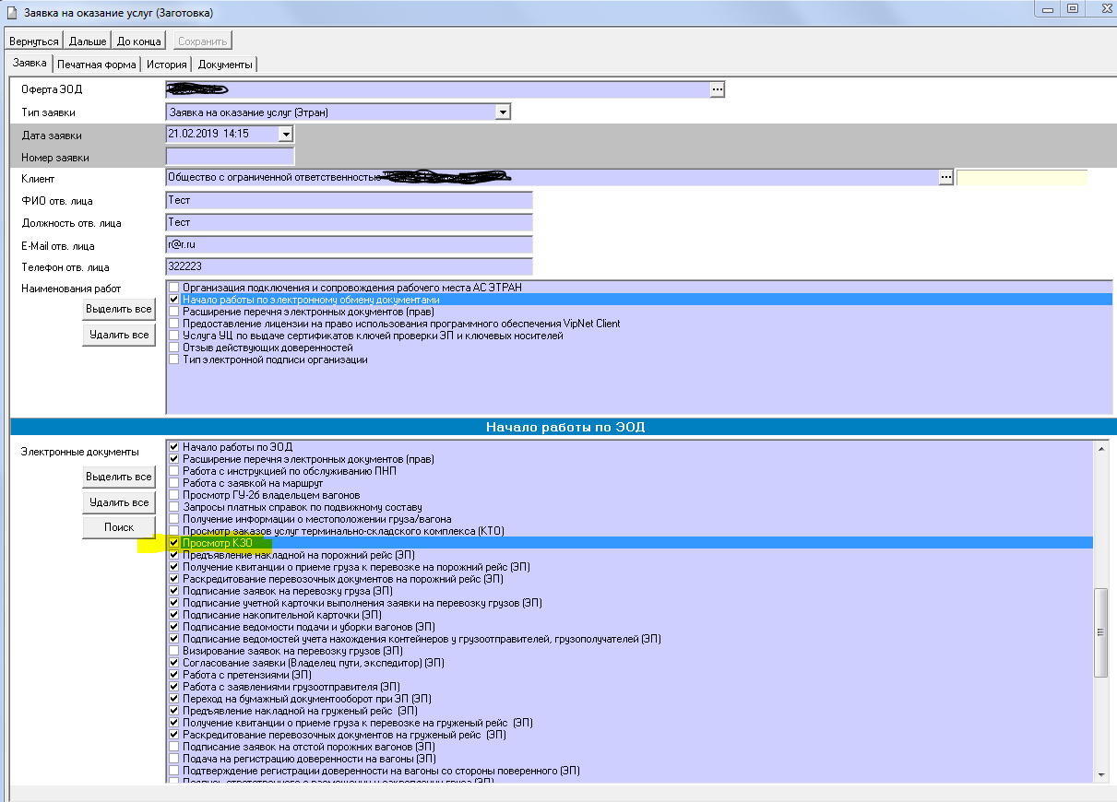
- Добавить полномочие «Просмотр КЗО» сотруднику организации, оформив заявку с видом работы «Расширение перечня электронных документов (прав)»
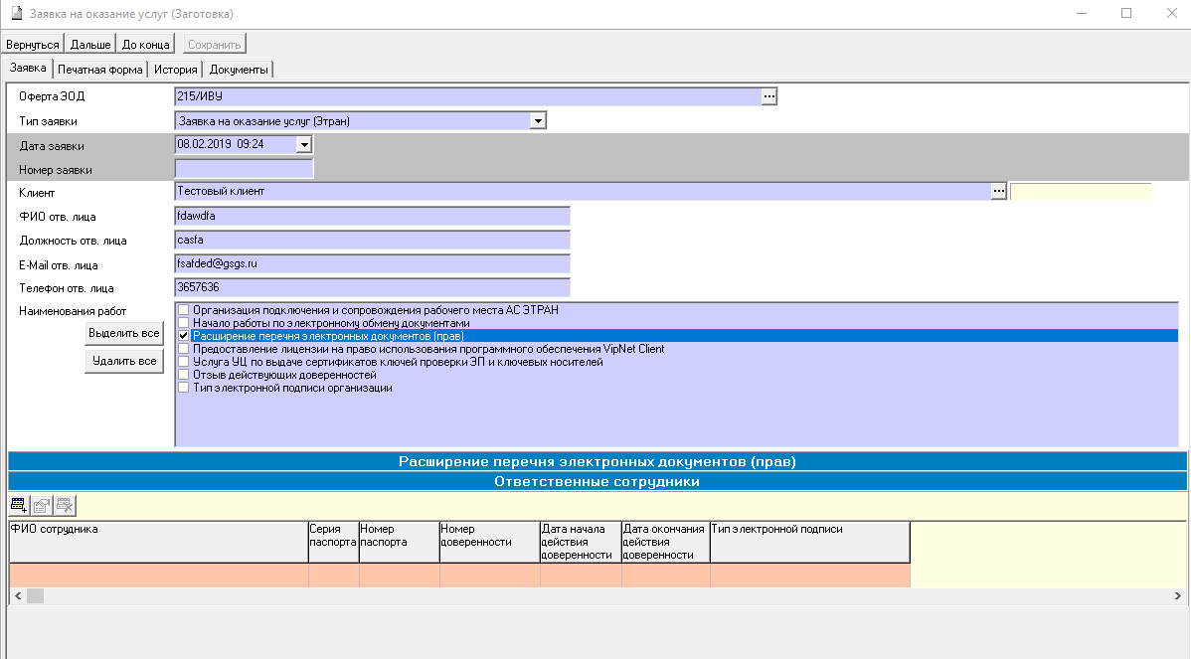
После подписания заявки, сотруднику организации-клиента станет доступен соответствующий раздел в АС ЭТРАН с возможностью построения необходимых фильтров.
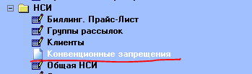

АРМ ППД подключение информирования посредством E-mail
Клиентам ОАО «РЖД» доступно подключение E-mail оповещения о вновь введенных, либо отмененных КЗО. Для подключения оповещения в АС ЭТРАН необходимо оформить заявку на оказание услуг. Тип заявки указать «Заявка на информирование о КЗО»
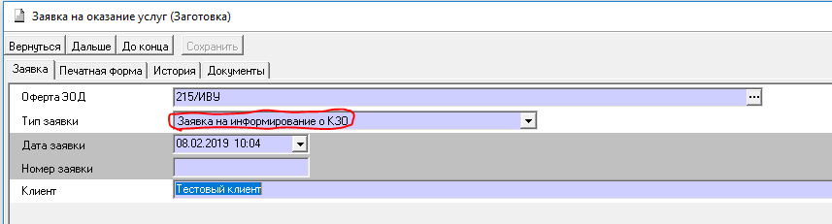

Затем указать «Подключение информирования» (отключение информирования происходит оформлением аналогичной заявки с выбором соответствующего пункта).
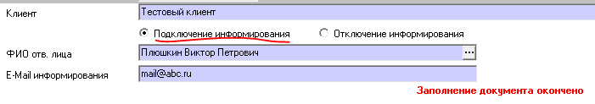

После подписания заявки, на указанный адрес электронной почты будут поступать уведомления о вводе и отмене КЗО.

Одна организация может оформить информирование только на 1 (один) адрес электронной почты.

АСУ ГО

Для запроса и передачи КЗО через интерфейс АСУ ГО используются следующие входные параметры:

– Дата и время начала запроса;

– Дата и время окончания запроса.

Выходные параметры запроса:

– CC_DOC_ID Идентификатор КЗО;

– ADDRESS Адрес;

– NUMCC № КЗО Внутренний;

– NUMCONTROL № Контрольный;

– DATEBEGIN Дата начала действия;

– DATEEND Дата конца действия;

– RESPPERSPOST Должность ответственного лица;

– RESPPERS Ответственное лицо;

– ADDTEXT Доп. текст КЗО;

– CCTEXT Полный текст КЗО;

– NUMTELEGRAMM № телеграммы;

– DATETELEGRAMM Дата телеграммы;

– USETYPE_ID Тип использования КЗО.

– CCTYPE_ID Тип КЗО.

– SRCNUMCONTROL Основание - №;

– SRCORG_ID Основание - Идентификатор организации;

– SRCRAILWAY_ID Основание - Ж/Д;

– SRCRWSERVICE_ID Основание - Идентификатор службы Ж/Д;

– SRCRESPPERS Основание - Ответственное лицо;

– SRCTEXT Основание - Полный текст;

– RECIPS Получатели;

– ABORTNUMCC Внутренний № отмены;

• ABORTNUMCONTROL Контрольный № отмены;

• ABORTDATE Дата отмены;

• CONDDOCTYPE_ID Тип ограничивающего документа (КЗО или Параграф).

• PERM_CC_ID Идентификатор КЗО для разрешения;

• COMMENTS Комментарии (Краткое содержание);

• Дата и время окончания запроса;

